МУНИЦИПАЛЬНОЕ БЮДЖЕТНОЕ ОБЩЕОБРАЗОВАТЕЛЬНОЕ
УЧРЕЖДЕНИЕ
СРЕДНЯЯ ОБЩЕОБРАЗОВАТЕЛЬНАЯ ШКОЛА№48

РАССМОТРЕНО Согласовано УТВЕРЖДАЮ
На заседании МО Зам. Директора по УВР Директор МБОУ СОШ №48
Протокол№____ ________Сапунова Е.А. __________ Демусенко С.В.
От «__»______2014г
Руководитель МО «__»________2014г приказ№___________
________________ от «__»________2014г

Рабочая программа
кружка
«Цветные ладошки»
(художественно – эстетическое воспитание)
2 класс

2014 - 2015учебный год

Учитель Технологии

Сарина Татьяна Юрьевна

Пояснительная записка

Актуальность программы.
Начальная школа – начальный этап становления человеческой личности. В этот период закладываются основы личностной культуры. Ребенок в этот период учится правильно относиться к объектам природы, к себе и людям как к части природы, к вещам и материалам природного происхождения, которыми он пользуется. В жизни каждого ребенка наступает пора когда он засыпает взрослых вопросами «почему», «от чего», «как»…Некоторые взрослые спешат отделаться старыми как мир отговорками – «потому что – потому» или «вырастешь – узнаешь», не подозревая, какой вред наносит ребенку, его природной любознательности.
Не редко под наивностью детского вопроса таится нечто важное, серьезное.
Удовлетворяя любопытство ребенка, наталкиваем его на новое «почему». Именно из таких маленьких побед в деле познания мира, как дом из кирпичиков строится, формируется натура, интеллект. Накапливая опыт отношений с окружающим миром, ребенок развивается как личность – духовно, нравственно. Воспитание экологической культуры – одно из основных направлений программы внеурочной деятельности «Почемучек» для учащихся начальной школы.
Организуя учебно-поисковую деятельность младших школьников, необходимо следовать методологии. Поставленная проблема и обозначенная тема должны быть актуальными для ребёнка, поисковая и исследовательская работа должны выполняться им добровольно и быть обеспечены необходимым оборудованием, средствами и материалами.

Формы занятий. Реализация программы предполагает обоснованное сочетание индивидуальной, групповой и коллективной деятельности. Предусмотрены как теоретические.

Ожидаемый результат: учащиеся познакомятся с основами экологической культуры, с некоторыми особенностями природы своего края, формирование культуры поведения детей в природе, научит их отвечать за свои поступки.
Поисково-исследовательская деятельность способствует развитию познавательной активности школьников, учит их мыслить и делать самостоятельные умозаключения. Недостаток фундаментальных знаний порой не позволяет детям правильно оценить результат своего исследования, особенно если результат получился отрицательным. Деликатная помощь педагога здесь необходима не только для того, чтобы выяснить возможные причины неудачи, но и для того чтобы убедить ребёнка не разочаровываться и продолжать исследование.

Цели:
Образовательные
- Формирование устойчивого познавательного интереса.
- Формирование умения анализировать полученную информацию, применять полученные сведения в процессе учения.

Развивающие
- Создание условий для развития у учащихся потребности в не насыщаемости познавательных процессов в учебной деятельности.
- Развитие интереса к познанию неизвестного в окружающем мире, осуществление подготовки к самостоятельному изучению научно-популярной литературы.

Воспитательные
- Воспитание коммуникативно-активной коммуникативно-грамотной личности.
- Воспитание ищущего, информационно всесторонне развитого, творческого, человека, уважительно относящегося к разным точкам зрения, человека умеющего не догматично принимать информацию, а уметь её анализировать и опровергать.

Задачи программы:
- Формирование образа Земли как уникального природного дома человечества, нуждающегося в предельно бережном отношении каждого жителя к своему ближайшему природному окружению и к планете в целом.
- Расширение экологических представлений младших школьников, формируемых в основном курсе, их конкретизация, иллюстрирование значительным числом ярких, доступных примеров.
- Обеспечение более широкой и разнообразной, чем это возможно в рамках основного курса, практической деятельности учащихся по изучению окружающей среды.
- Расширение кругозора учащихся.
- Развитие их воображения и эмоциональной сферы.
- Укрепление интереса к познанию окружающего мира, к учебным предметам естественно-научного цикла.
- Последовательное приобщение учащихся к детской научно-художественной, справочной, энциклопедической литературе и развитие навыков самостоятельной работы с ней.

Форма и режим занятий:
- групповая работа;
- экскурсии;
- беседы, викторины;
- выставки;
- практические работы;
- тренинги;
- наблюдение учащихся за событиями в посёлке, стране;
- обсуждение, обыгрывание проблемных ситуаций;
- ролевые игры;
- просмотр и обсуждение кинофильмов, мультфильмов;
- проектная деятельность.

№ | Содержание занятия | Кол- во  часов | Дата
1. | Экологическая тропинка. Вводное занятие. | 1
2. | Чтение рассказов о птицах, разгадывание загадок. | 1
3. | Просмотр презентации «Почему птицы улетают на юг?» | 1
4. | В гости к золотой осени. Экскурсия. | 1
 | Комнатные растения (просмотр слайдов). | 2
 | Что изучает экология? | 2
 | Просмотр презентации «Почему осенью желтеют листья?» | 2
 | Цветы- доктора | 2
 | Игра «Приключения в лесу». | 2
 | Просмотр презентации «Почему появляются солнечные зайчики?» | 2
 | Знакомство с понятием «Красная книга». | 2
 | Знакомство с редкими видами растительного и животного мира. | 2
 | Знакомство с редкими видами растительного и животного мира. | 2
 | Просмотр презентации «Почему вредны чипсы?» | 2
 | Наблюдение за состоянием воды в природе. | 2
 | Просмотр презентации «Почему небо голубое?» | 2
 | Викторина «Чей листик?» | 2
 | Наблюдение за комнатными растениями. | 2
 | Экскурсия в краеведческий музей. | 2
 | Гостиная «В гостях у золотой рыбки». | 2
 | Просмотр презентации «Кто такие земноводные?» | 2
 | Викторина «Знатоки природы». | 2
 | Конкурсная программа «Угадай цветок» | 2
 | «Я и мир вокруг меня». Выполнение рисунков. | 2
 | Эти удивительные растения | 2
 | Цветы-синоптики. | 2
 | Просмотр презентации «Интересные факты о животных» | 2
 | «Кто живет в пруду?» изготовление поделок. | 2
 | Цветы-хищники. | 2
 | Игра «Приключения в лесу». | 2
 | «В мире животных». Презентация. | 2
 | Ухаживание и выращивание растений.  Исследовательская работа о влиянии света на рост и развитие комнатных растений. | 2
 | Просмотр презентации «Почему бывает радуга?» | 2
 | Викторина «Кто в лесу живет, что в лесу растет? | 2
 | Наблюдение за поведением птиц на улице. | 2
 | Игра «Путешественник» (деревья родного города). | 2
 | Итого: | 68

Календарно-тематическое планирование

Конспект занятия для детей среднего возраста «Экологическая тропинка»
Конспект совместной познавательно – игровой деятельности воспитателя с детьми средней группы
«Экологическая тропинка»
Современные образовательные технологии: обучение в сотрудничестве, развивающее обучение, игровые технологии, информационно – коммуникативные технологии.
Интеграция образовательных областей согласно ФГОС ДО: Социально – коммуникативное развитие; познавательное развитие; речевое развитие; художественно – эстетическое; физическое развитие.
Цель - воспитание осознанного отношения ребенка через общение с природой. Формирование системы экологических знаний и представлений, развитие эстетических чувств.
Задачи:
• Расширять и углублять знания детей о живой и неживой природе;
• Развивать речь, память, внимание, воображение, мышление;
• Воспитывать нравственное и эстетическое отношение к окружающему миру, умение видеть и чувствовать красоту природы
Оборудование и материалы: план – схема «Экологической тропинки»(см. приложение, кукла Боровичок, игра «Когда это бывает», демонстрационный, природный материал, массажная дорожка, обручи.
Ход мероприятия:
1. Организационный момент: звенит колокольчик, приглашая детей на утренний сбор (дети стоят полукругом на ковре) .
2. Вводная часть:
Воспитатель: Ребята, мы сегодня с вами отправимся в путешествие по чудесной тропинке, где нас ждет много интересного и познавательного!
3. Основная часть:
Воспитатель: Ребята, по - моему к нам кто то пришел. (Воспитатель выходит за дверь и берет куклу Боровичка) .
Боровичок: Здравствуйте ребята! Меня зовут Боровичок. Я живу в лесу мне Сорока, нашептала, что вы собираетесь в путешествие по чудесной тропинке. Но вы не сможете по ней пройти без меня и специальной карты. Вот я решил прийти к вам на помощь, принес карту, которая укажет нужный маршрут.
Воспитатель: Спасибо тебе Боровичок за твою помощь. Пора в путь!
(Дети с воспитателем и боровичком проходят по намеченной схеме)
Боровичок: первая намеченная точка «Цветочек четырех лепесточков»
Воспитатель: Ребята смотрите нас, встречает цветочек с разноцветными лепесточками. Каждый лепесточек имеет свой цвет, который обозначает, о каком времени года говориться.
Снег на полях,
Лед на водах,
Вьюга гуляет,
Когда это бывает?
Дети : Зима
Воспитатель : Молодцы ребята! (белый лепесток с цветка снимается)
Следующая загадка.
Тает снежок, ожил лужок.
День прибывает, когда это бывает?
Дети: Весна
Воспитатель: Молодцы! (снимается зеленый лепесток)
Солнце печет, липа цветет.
Рожь поспевает, когда это бывает?
Дети: Лето
Воспитатель: (снимается красный лепесток) Остался последний лепесток.
Пришла без красок и без кисти, И перекрасила все листья. (Автор Раздевич Светлана)
Дети: Осень
Воспитатель: Молодцы ребята! (последний лепесток снимается)
Боровичок: Здесь еще одно задание.
Игра «Времена года» (Раскладывается большой разноцветный лист в виде полянок, макеты деревьев соответствующие каждому времени года.)
Воспитатель: Ребята нужно выполнить задание, чтоб продолжить наш путь каждое дерево надо расставить на свою полянку которому времени года оно относится.
Дети: выполняют задание
Воспитатель: Молодцы ребята! Боровичок, посмотри, справились ребята?
Боровичок: Да молодцы правильно каждое дерево к своему времени года расставили. Но мы не можем продолжить путь, есть еще одно не выполненное задание.
Игра «Подбери признак»
(Выставляются картинки с изображением времени года)
Воспитатель: Ребята вспомните, какими словами поэты и писатели называют о каждом времени года.
Зима (какая)
Дети: Белая
Воспитатель: Снег (какой)
Дети: Пушистый
Воспитатель: Мороз (какой)
Дети: Колючий, скрипучий
Воспитатель: Весна (какая)
Дети: Красна
Воспитатель: Ручьи (какие)
Дети: Звонкие, веселые
Воспитатель: Птицы (какие)
Дети: перелетные, звонкие
Воспитатель: Лето (Какое)
Дети: Жаркое
Воспитатель: Солнце (Какое)
Дети: Яркое
Воспитатель: Облака (Какие)
Дети: Белые, легкие
Воспитатель: Осень (какая)
Дети: Красавица
Воспитатель: Дождь (Какой)
Дети: Холодный
Воспитатель: Листья (Какие)
Дети: Разноцветные
Воспитатель: Молодцы ребята! Ну что Боровичек можем мы дальше идти?
Боровичок : Теперь можем продолжить путешествие. Следующая точка «Звериная полянка»
Воспитатель: На этой полянки спрятались животные, которые живут в лесу. А что б узнать надо загадки отгадать.
Сердитый недотрога
Живет в глуши лесной.
Иголок очень много
А нитки ни одной.
(Русская народная)
Дети: Еж
(Находят картинку с отгадкой.)
Черный жилет, красный берет.
Нос, как топор, хвост как упор
(Русская народная)
Дети: Дятел
Воспитатель: Хожу в пушистой шубке,
Живу в густом лесу.
В дупле на старом дубе
Орешки там грызу.
(Русская народная)
Дети: Белка
Воспитатель: Рыжая плутовка,
Хитрая да ловкая,
В сарай попала,
Кур пересчитала.
(Русская народная)
Дети: Лиса
Воспитатель: Днем спит, ночью летает
(Русская народная)
Воспитатель: Косолапый, любит мед,
Спит зимой, весной встает
(Автор Максим Земссов)
Дети: Медведь
Воспитатель: Что за зверь зимой холодной
Ходит по лесу голодный?
(Русская народная)
Дети: Волк
Воспитатель: Маленький, Беленький,
По лесочку прыг, прыг! По снежочку тык, тык
(Русская народная)
Дети: Заяц
Воспитатель: Непоседа пестрая, птица длиннохвостая,
Птица говорливая самая болтливая.
Ведунья белобока, а зовут ее,
(Русская народная)
Дети: Сорока
Воспитатель: Молодцы ребята! Все загадки разгадали, всех зверюшек нашли. Ну что ребята пойдем дальше.
Боровичок: Следующая наша точка «Спортивная»
Воспитатель: Ребята давайте представим, что мы в лесу и перед нами болото. Надо пройти по дорожке и перепрыгнуть с кочки на кочку. (Выставляется массажная дорожка, обручи.)
Воспитатель: Справились с заданием молодцы ребята! Никто ножки не промочил!
Боровичок: Идем дальше. Точка «Лесная мастерская»
Ребята я для вас припас с осени шишек. И вот вам задание смастерить лесного зверька. (Ребята делают ежика.)
Воспитатель: Какие ребята молодцы! Хорошие ежики у всех получились!
4 Заключительная часть.
Боровичок: Спасибо вам ребята! Все вы знаете, со всеми заданиями справились! Очень жалко с вами расставаться.
Воспитатель: А ты приходи Боровичок к нам еще. Мы со всеми детками хотим сказать тебе спасибо! Без твоей помощи мы бы не справились.
Боровичок: Обязательно приду. До свидания, ребята!
Дети: До свидания Боровичок!
Воспитатель: Ну, вот ребята наше путешествие по тропинки подошло к концу. Я надеюсь, что вы поняли, что все вокруг нас тоже живое и надо природу любить, беречь, оберегать.

Должностная инструкция педагога дополнительного образования
01.02.11 02:37 администратор ФГОС НОО - Должностные инструкции
Начало формы
Оценка пользователей: / 0
ПлохоОтлично
Конец формы
Согласовано Утверждено на педсовете
«__»________20___г. Пр№__от «_»______20__г.
Председатель профкома Директор МОУ СОШ с.Сикачи-Алян
___________Е.Р.Ярина _____________Л.В.Пассар

Должностная инструкция
педагога дополнительного образования
1. Общие положения
1.1. Педагог дополнительного образования назначается и освобождается от должности директором школы.
1.3. Педагог дополнительного образования должен иметь высшее или среднее профессиональное образование без предъявления требований к стажу педагогической работы.
Лицо, не имеющее соответствующего образования, но обладающее достаточным практическим опытом, знаниями, умениями и выполняющее качественно и в полном объеме возложенные на него должностные обязанности, по рекомендации аттестационной комиссии школы, в порядке исключения, может быть назначено на должность педагога дополнительного образования.
1.4. Педагог дополнительного образования подчиняется непосредственно заместителю директора школы по учебно-воспитательной работе.
1.5. В своей деятельности педагог дополнительного образования руководствуется Конституцией и законами Российской Федерации, основами педагогики; психологии, физиологии и гигиены, общетеоретических дисциплин в объеме, необходимом для решения педагогических, научно-методических и организационно-управленческих задач; правилами и нормами охраны труда, техники безопасности и противопожарной защиты, а также Уставом и локальными правовыми актами школы (в том числе Правилами внутреннего трудового распорядка, приказами и распоряжениями директора, настоящей должностной инструкцией), трудовым договором.
1.6. Педагог дополнительного образования соблюдает Конвенцию о правах ребенка.
1.7. Педагог дополнительного образования должен знать требования ФГОС нового поколения и рекомендации по их реализации в общеобразовательном учреждении.
2. Функции
Основными направлениями деятельности педагога дополнительного образования являются:
2.1. дополнительное образование обучающихся школы;
2.2. развитие творческих способностей обучающихся;
3. Должностные обязанности
Педагог дополнительного образования выполняет следующие должностные обязанности:
3.1. комплектует состав обучающихся кружка, секции, студии, клубного и другого детского объединения и принимает меры по его сохранению в течение срока обучения;
3.2. осуществляет дополнительное образование и воспитание обучающихся с учетом специфики требований новых ФГОС, проводит занятия в соответствии с расписанием.
3.3.обеспечивает уровень подготовки, соответствующий требованиям ФГОС, и несет ответственность за их реализацию не в полном объеме.
3.4. обеспечивает педагогически обоснованный выбор форм, средств и методов работы (обучения) исходя из психофизиологической целесообразности;
3.5. обеспечивает соблюдение прав и свобод обучающихся;
3.6. участвует в разработке и реализации образовательных программ;
3.7. составляет планы и программы занятий, обеспечивает их выполнение; ведет установленную документацию и отчетность;
3.8. выявляет творческие способности обучающихся, способствует их развитию, формированию устойчивых профессиональных интересов и склонностей;
3.9. поддерживает одаренных и талантливых обучающихся, в том числе детей с ограниченными возможностями здоровья;
3.10. организует участие обучающихся в массовых мероприятиях;
3.11. оказывает в пределах своей компетенции консультативную помощь родителям (лицам, их заменяющим), а также педагогическим работникам школы;
3.12. обеспечивает при проведении занятий соблюдение правил охраны труда, техники безопасности и противопожарной защиты;
проводит инструктаж по охране труда обучающихся с обязательной регистрацией в журнале установленного образца;
3.13. оперативно извещает администрацию школы о каждом несчастном случае, принимает меры по оказанию первой доврачебной помощи;
3.14. повышает свою профессиональную квалификацию; участвует в деятельности методических объединений и других форм методической работы;
3.15. участвует в работе Педагогического совета школы;
3.16. проходит периодические бесплатные медицинские обследования;
3.17. соблюдает этические нормы поведения в школе, в быту, в общественных местах, соответствующие общественному положению педагога;
4. Права
Педагог дополнительного образования имеет право:
4.1. участвовать в управлении Школой в порядке, определяемом Уставом школы;
4.2. на защиту профессиональной чести и достоинства;
4.3. знакомиться с жалобами и другими документами, содержащими оценку его работы, давать по ним объяснения;
4.4. защищать свои интересы самостоятельно и/или через представителя, в том числе адвоката, в случае дисциплинарного расследования или служебного расследования, связанного с нарушением педагогом норм профессиональной этики;
4.5. на конфиденциальность дисциплинарного (служебного) расследования, за исключением случаев, предусмотренных законом;
4.6. свободно выбирать и использовать методики обучения и воспитания, учебные пособия и материалы, учебники, методы оценки знаний обучающихся;
4.7. повышать квалификацию;
4.8. аттестоваться на добровольной основе на соответствующую квалификационную категорию и получить ее в случае успешного прохождения аттестации;
4.9. давать обучающимся во время занятий и перемен обязательные распоряжения, относящиеся к организации занятий и соблюдению дисциплины, привлекать обучающихся к дисциплинарной ответственности в случаях и порядке, установленных Уставом и Правилами о поощрениях и взысканиях обучающихся Школы;
5. Ответственность
5.1. Педагог дополнительного образования несет ответственность по законодательству Российской Федерации за качество выполнения образовательных программ, жизнь и здоровье обучающихся во время занятий, нарушение их прав и свобод.
5.2. За неисполнение или ненадлежащее исполнение без уважительных причин Устава и Правил внутреннего трудового распорядка школы, законных распоряжений директора школы и иных локальных нормативных актов, должностных обязанностей, установленных настоящей Инструкцией, педагог дополнительного образования несет дисциплинарную ответственность в порядке, определенном трудовым законодательством.
5.3. За применение, в том числе однократное, методов воспитания, связанных с физическим и (или) психическим насилием над личностью обучающегося, а также совершение иного аморального проступка педагог дополнительного образования может быть освобожден от занимаемой должности в соответствии с трудовым законодательством и Законом Российской Федерации «Об образовании». Увольнение за подобный проступок не является мерой дисциплинарной ответственности.
5.4. За виновное причинение школе или участникам образовательного процесса ущерба в связи с исполнением (неисполнением) своих должностных обязанностей педагог дополнительного образования несет материальную ответственность в порядке и в пределах, установленных трудовым и (или) гражданским законодательством.
6. Взаимоотношения. Связи по должности
Педагог дополнительного образования:
6.1. работает в режиме выполнения объема установленной ему учебной нагрузки в соответствии с расписанием учебных занятий, участия в обязательных плановых общешкольных мероприятиях и самопланирования обязательной деятельности, на которую не установлены нормы выработки;
6.2. самостоятельно планирует свою работу на каждый учебный год и каждую учебную четверть. План работы утверждается заместителем директора школы по учебно-воспитательной работе не позднее пяти дней с начала планируемого периода;
6.3. представляет заместителю директора школы по учебно-воспитательной работе письменный отчет о своей деятельности объемом не более пяти машинописных страниц в течение 5 дней по окончании каждой учебной четверти;
6.4. получает от директора школы и его заместителей информацию нормативно-правового и организационно-методического характера, знакомится под расписку с соответствующими документами;
6.5. работает в тесном контакте с учителями, родителями обучающихся (лицами, их заменяющими); систематически обменивается информацией по вопросам, входящим в его компетенцию, с администрацией и педагогическими работниками школы.
С инструкцией ознакомлен(а): __________ ____________________
(подпись) (расшифровка подписи)

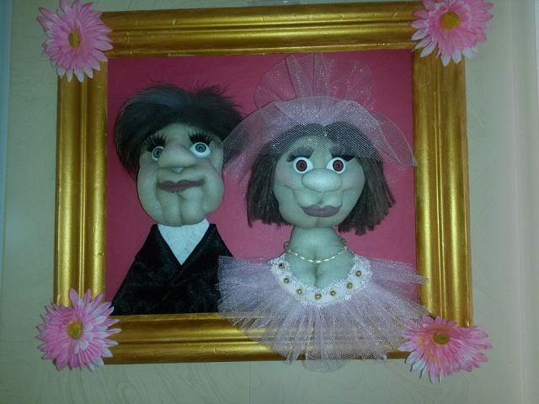

Лебеди

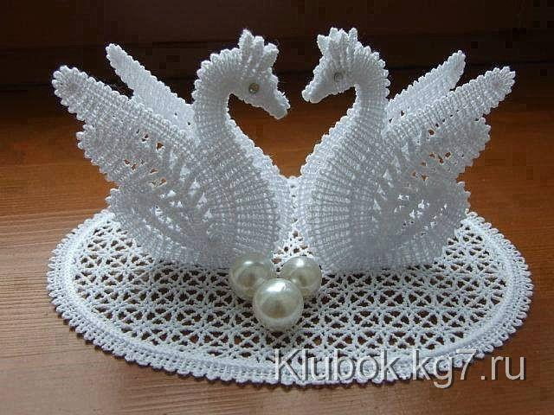

Первый вариант: Лебеди связаны в технике брюгкского кружева. Не пугайтесь это не так и сложно как может показаться в начале.Галина Моденова рассказывает как связать этих прекрасных чудо-птиц — лебедей: Сама работа относится к несложным, однако требуется хотя бы небольшой опыт. чтобы к ней приступить. Для начала вы должны быть ознакомлены с основами вязания, знать, что такое воздушные петельки, а также столбики без накида и с накидом. Вязание лебедя начнем с его тела. Делаем первый ряд — две воздушные петельки, шесть столбиков с накидом во вторую петлю от крючочка. Второй ряд будет таким – 6 прибавлений к тому же рисунку (12). Переходим сразу же к третьему ряду – тут будет столбик без накида, прибавка) * 6 (18). Четвертый ряд — связать два столбца без накида, прибавление * 6 (24). Ряд номер пять будет таким — три столбика бн, прибавка * 6 (30). Шестой ряд — четыре столбца б/н, прибавка * 6 петель (36). В седьмом ряду будет 5 сбн, прибавка * 6 (42). А когда вы будете делать с восьмого по 15й ряд – делайте столбики без накида по кругу. Дальше продолжаем вязать шею птицы, которая, к тому же, должна быть связана без отрыва от тела. Используйте 8 из 42 петель седьмого ряда, провязав восемь сбн и соединив их в небольшую «трубочку»... после чего делаем с первого по семнадцатый ряд столбиками по кругу. Чтобы сделать клюв – меняем нитку на другую, желтого цвета. Дальше вяжем с восьмого по 24-й ряд по кругу столбиками без накида и завершаем вязание. Хорошо, если вы сделаете единый каркас из проволоки для тела и шеи лебедя. В теле должна быть петелька, в противном случае, лебедь будет валится в бок. Каркас вставляем во внутрь, слегка набиваем тело и сшиваем его, сложив пополам
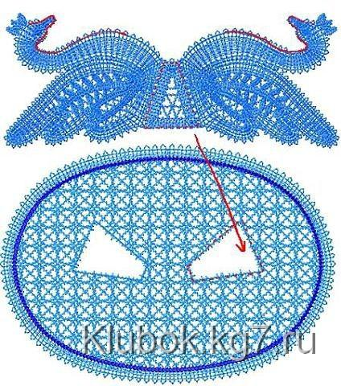
Описание, не очень понятное, но зато есть выкройка, по которой понятно, как сшиваются и крепятся к салфетке лебеди.
Еще я поняла, что уже связанные лебеди и салфетка пропитывается водорастворимой сеткой, чтобы кружево было очень твердым, как цемент и держало форму.
Кроме водорастворимой сетки и вышивки нитями, вам понадобится: горячий пистолет и бисер для глаз, кусок ленты, блестки, стразы и т.д. на свой вкус.
Чтобы вышивка была двусторонней, использовать тот же поток в иглу и в бобине.
Второй вариант:
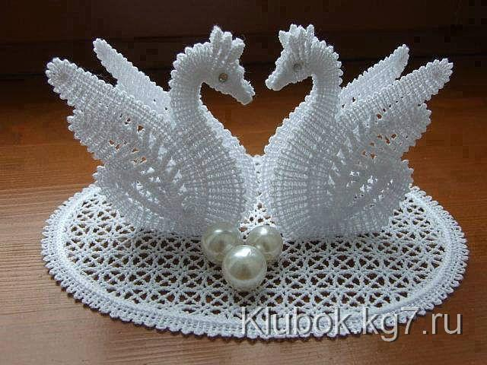
Для многих белые лебеди считаются символом любви и верности, и очень часто мы могли видеть такие фарфоровые статуэтки на полочках шкафов в домах наших бабушек. Но, можно иметь и в своем доме такие милые вещички и сделать их не их фарфора, а из ниток с помощью крючка. Давайте попробуем связать красивых лебедей, к тому же у нас есть схема вязания лебедя крючком. Лучше, если вы будете вязать сразу пару этих птиц. Чтобы придать им особую прелесть, нужно использовать немного пушистую пряжу, хорошо подходит ангора, но стоит учесть, в случае даже небольшой ошибки, распустить данное полотно будет очень сложно.
Сама работа относится к несложным, однако требуется хотя бы небольшой опыт. чтобы к ней приступить. Для начала вы должны быть ознакомлены с основами вязания, знать, что такое воздушные петельки, а также столбики без накида и с накидом.
Вязание лебедя начнем с его тела. Делаем первый ряд - две воздушные петельки, шесть столбиков с накидом во вторую петлю от крючочка.
Второй ряд будет таким – 6 прибавлений к тому же рисунку (12). Переходим сразу же к третьему ряду – тут будет столбик без накида, прибавка) * 6 (18). Четвертый ряд - связать два столбца без накида, прибавление * 6 (24). Ряд номер пять будет таким - три столбика бн, прибавка * 6 (30). Делаем шестой ряд - четыре столбца б/н, прибавка * 6 петель (36). В седьмом ряду будет 5 сбн, прибавка * 6 (42). А когда вы будете делать с восьмого по 15й ряд – делайте столбики без накида по кругу.Дальше продолжаем вязать шею птицы, которая, к тому же, должна быть связана без отрыва от тела. Используйте 8 из 42 петель седьмого ряда, провязав восемь сбн и соединив их в небольшую «трубочку».. после чего делаем с первого по семнадцатый ряд столбиками по кругу. Чтобы сделать клюв – меняем нитку на другую, желтого цвета. Дальше вяжем с восьмого по 24-й ряд по кругу столбиками без накида и завершаем вязание.
Хорошо, если вы сделаете единый каркас из проволоки для тела и шеи лебедя. В теле должна быть петелька, в противном случае, лебедь будет валится в бок. Каркас вставляем во внутрь, слегка набиваем тело и сшиваем его, сложив пополам оставшиеся петли седьмого ряда, не забывая сделать хвостик.Ни один лебедь не может быть без крыльев, они является неотъемлемой частью этой птицы, поэтому приступаем к их созданию.
Крылья делаем таким образом.
Первый рядок – две воздушные петельки, четыре столбика с накидом во вторую петельку от крючка. Делая ряд 2-30 – свяжем столбики без накида по кругу.
Таким образом у вас вышло 30 рядов по четыре петельки в каждом. Сложите имеющуюся деталь пополам и вяжите дальше крылья отдельно. Необходимо будет вязать детали за внешние петли, вдоль.
Последним шагом в создании лебедя будут глазки, которые можно сделать из бусинок

